ЛГК-307 |  | Карусель "Гамильтон"
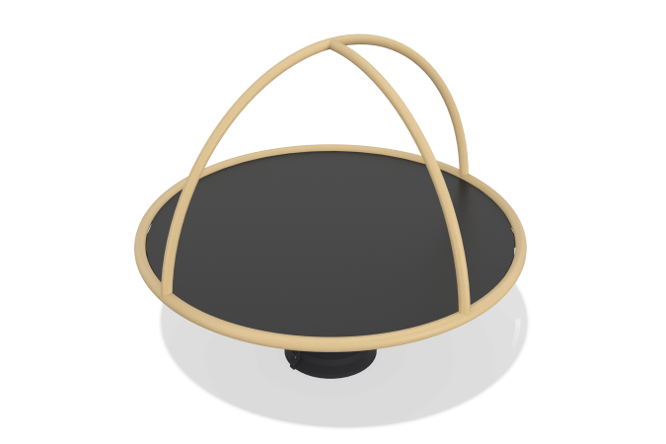

Размеры, мм: | 1240x1240x1000 | Вес, кг: | 79.124
Характеристики материалов
Материалы: Сталь конструкционная (труба ø102мм*4 мм, ø102мм*2,8 мм, ДУ25мм*2,8мм , ø133м; лист; Круг; полоса 5мм*40мм; фанера ламинированная противоскользящая, толщиной 15 мм; Полиэтилен.
Карусель имеет одну ось вращения - вокруг центральной оси. Опорная стойка выполнена из круглой металлической трубы ø102мм*4мм. Карусель вращается на валу с 3 подшипниками. На каркасе карусели устанавливаются дугообразные поручни из металлической трубы сечением не менее 25 мм; круглое основание из фанеры с антискользящим ламинированным слоем, толщиной 15 мм.
Все имеющиеся металлические детали покрыты порошковой полиэфирной краской. Весь крепеж оцинкованный. Фанера должна быть с обработанными торцами. Заглушки должны быть пластиковые, разных цветов, на места резьбовых соединений.
Максимальное количество пользователей одновременно – не более 3.
опорного элемента в грунт на глубину 0,6 м.
Комплектация: карусель в сборе – 1шт., комплект крепежа – 1шт., закладная – 1 шт.

